

Российская Федерация

Новгородская область

АДМИНИСТРАЦИЯ БАТЕЦКОГО МУНИЦИПАЛЬНОГО РАЙОНА

ПОСТАНОВЛЕНИЕ

от 18.01.2021 № 21
п. Батецкий
О внесении изменений в постановление Администрации Батецкого муниципального района от 12.11.2020 № 692

Администрация Батецкого муниципального района ПОСТАНОВЛЯЕТ:

1. Внести изменения в постановление Администрации Батецкого муниципального района от 12.11.2020 № 692 «Об установлении публичного сервитута»:
1.1. Заменить в абзаце 161 пункта 1 постановления слова "Объект электросетевого хозяйства - ВЛ-0,4 кВ Л-2 от № 1 КТП Деревня (М.Латовец)" на "Объект электросетевого хозяйства - ВЛ-0,4 кВ Л-2 от КТП-1 «Деревня» (М.Латовец)".
1.2. Заменить в схеме границ размещения публичного сервитута в наименовании объекта слова "ВЛ-0,4 кВ Л-2 от № 1 КТП Деревня (М.Латовец)" на "ВЛ-0,4 кВ Л-2 от КТП-1 «Деревня» (М.Латовец)".
2. Отделу муниципального имущества Администрации Батецкого муниципального района:
2.1. Направить копию настоящего постановления и описание местоположения границ публичного сервитута в орган регистрации прав;
2.2. Направить обладателю публичного сервитута копию настоящего постановления об установлении публичного сервитута.
3. Контроль за исполнением настоящего постановления возложить на заместителя Главы администрации Батецкого муниципального района Полушкина В.Ю.
4. Опубликовать постановление в муниципальной газете «Батецкий вестник» и разместить на официальном сайте Администрации Батецкого муниципального района в информационной телекоммуникационной сети «Интернет».

Первый заместитель
Главы администрации Ж.И. Самосват

еа
№56п
Приложение
к постановлению Администрации
Батецкого муниципального района
от 18.01.2021 № 21

Схема границ размещения публичного сервитута
Объект: ВЛ-0,4 кВ Л-2 от КТП-1 «Деревня» (М.Латовец)
Местоположение: Новгородская область, Батецкий район, д. Малый Латовец
Кадастровые кварталы: 53:01:0052603 и 53:01:0051401
Площадь сервитута: 3295 кв.м.
Кадастровый номер земельного участка: 53:01:0051401:193, 53:01:0051401:113, 53:01:0051401:82, 53:01:0051401:67, 53:01:0052603:12, 53:01:0052603:19, 53:01:0052603:16, 53:01:0052603:15, 53:01:0052603:14, 53:01:0052603:13, 53:01:0052603:18
Система координат: МСК-53 (Зона-1)
Номер угла |  |  | МСК-53 (Зона-1)
 |  |  | X | Y | Средняя квадратическая погрешность характерной точки
1 |  |  | 598357,37 | 1295388,89 | 0,1
2 |  |  | 598336,42 | 1295361,26 | 0,1
3 |  |  | 598316,92 | 1295337,53 | 0,1
4 |  |  | 598274,28 | 1295285,14 | 0,1
5 |  |  | 598223,02 | 1295331,81 | 0,1
6 |  |  | 598220,36 | 1295328,82 | 0,1
7 |  |  | 598271,60 | 1295282,17 | 0,1
8 |  |  | 598248,64 | 1295256,61 | 0,1
9 |  |  | 598214,25 | 1295213,37 | 0,1
10 |  |  | 598181,41 | 1295165,98 | 0,1
11 |  |  | 598163,44 | 1295142,70 | 0,1
12 |  |  | 598150,53 | 1295120,94 | 0,1
13 |  |  | 598153,97 | 1295118,90 | 0,1
14 |  |  | 598166,68 | 1295140,35 | 0,1
15 |  |  | 598184,65 | 1295163,65 | 0,1
16 |  |  | 598217,52 | 1295211,05 | 0,1
17 |  |  | 598250,55 | 1295252,60 | 0,1
18 |  |  | 598263,68 | 1295242,78 | 0,1
19 |  |  | 598266,07 | 1295245,98 | 0,1
20 |  |  | 598253,15 | 1295255,65 | 0,1
21 |  |  | 598275,92 | 1295280,85 | 0,1
22 |  |  | 598318,90 | 1295333,64 | 0,1
23 |  |  | 598332,11 | 1295325,49 | 0,1
24 |  |  | 598334,21 | 1295328,89 | 0,1
25 |  |  | 598321,46 | 1295336,76 | 0,1
26 |  |  | 598337,48 | 1295356,25 | 0,1
27 |  |  | 598340,77 | 1295348,88 | 0,1
28 |  |  | 598344,42 | 1295350,50 | 0,1
29 |  |  | 598340,30 | 1295359,75 | 0,1
30 |  |  | 598358,96 | 1295384,38 | 0,1
31 |  |  | 598410,19 | 1295319,53 | 0,1
32 |  |  | 598394,49 | 1295299,70 | 0,1
33 |  |  | 598397,63 | 1295297,22 | 0,1
34 |  |  | 598414,42 | 1295318,44 | 0,1
35 |  |  | 598414,75 | 1295319,69 | 0,1
36 |  |  | 598414,30 | 1295320,81 | 0,1
37 |  |  | 598361,50 | 1295387,65 | 0,1
38 |  |  | 598379,90 | 1295410,70 | 0,1
39 |  |  | 598387,43 | 1295405,69 | 0,1
40 |  |  | 598396,07 | 1295401,86 | 0,1
41 |  |  | 598400,16 | 1295392,23 | 0,1
42 |  |  | 598442,60 | 1295373,61 | 0,1
43 |  |  | 598453,30 | 1295343,46 | 0,1
44 |  |  | 598457,07 | 1295344,80 | 0,1
45 |  |  | 598446,47 | 1295374,67 | 0,1
46 |  |  | 598497,54 | 1295433,86 | 0,1
47 |  |  | 598525,07 | 1295467,58 | 0,1
48 |  |  | 598521,97 | 1295470,11 | 0,1
49 |  |  | 598494,46 | 1295436,41 | 0,1
50 |  |  | 598443,65 | 1295377,52 | 0,1
51 |  |  | 598402,99 | 1295395,27 | 0,1
52 |  |  | 598399,15 | 1295404,65 | 0,1
53 |  |  | 598389,41 | 1295409,17 | 0,1
54 |  |  | 598380,59 | 1295415,04 | 0,1
55 |  |  | 598379,01 | 1295415,32 | 0,1
56 |  |  | 598377,92 | 1295414,63 | 0,1
1 |  |  | 598357,37 | 1295388,89 | 0,1
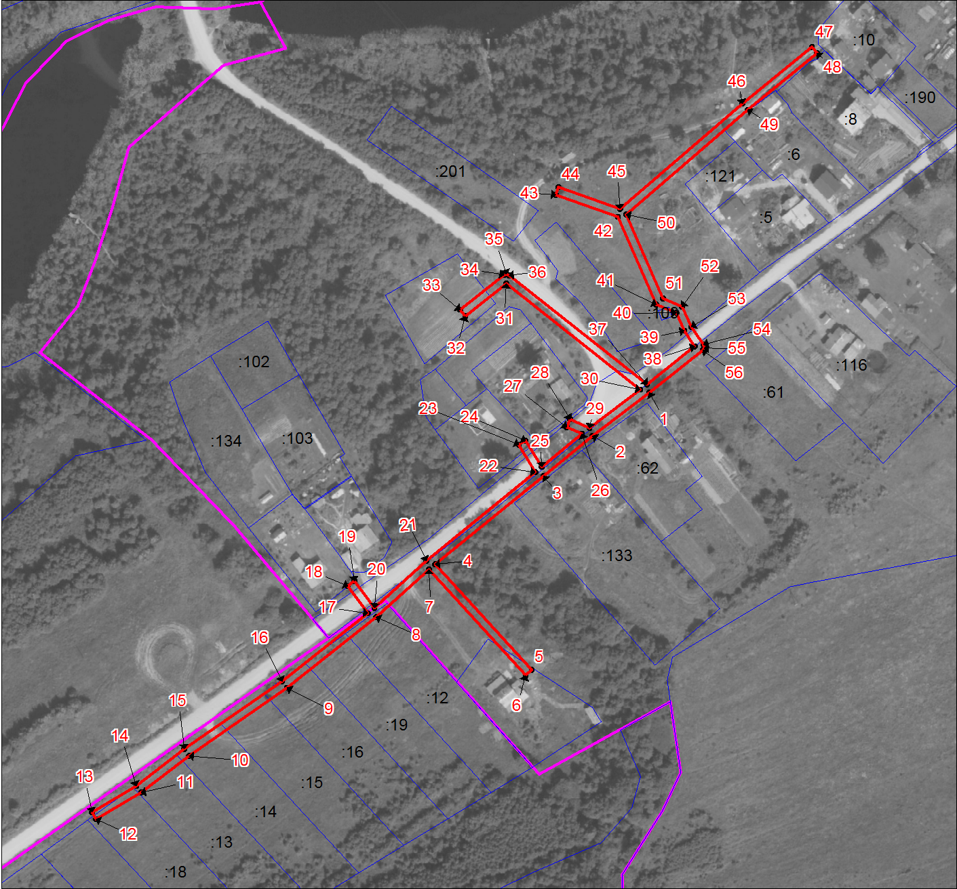
Масштаб 1:2500
Условные обозначения:
 |  | Граница публичного сервитута
1 |  | номер поворотной точки границы публичного сервитута
 |  | Граница кадастрового квартала по сведениям ЕГРН
:27 |  | Граница и номер земельного участка по сведениям ЕГРН
53:01:0030601 |  | Номер кадастрового квартала по сведениям ЕГРН

